
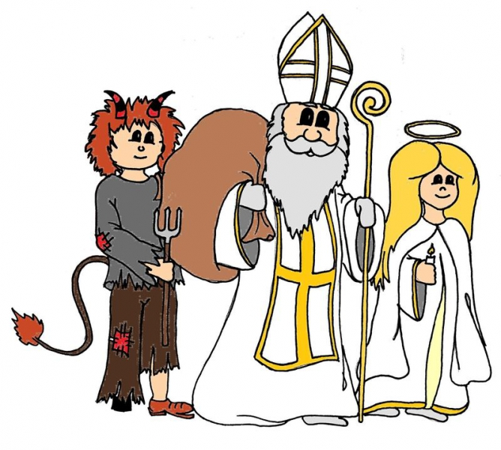

JABLUNKOVSKÉ INFORMAČNÍ CENTRUM
tel. 558 340 607, 558 358 013
e-mail: akce@jablunkov.cz
info@jablunkov.cz

KULTURNÍ A SPORTOVNÍ AKCE NA JABLUNKOVSKU
prosinec 2013
1.-30. 12. 2013  Mosty u Jablunkova – GOTIC  Výstava: M. Bilková – Kreativní tvorba a M. Suchoňová – Prozření vlčích máků  www.gotic.cz  1.-30. 12. 2013  Mosty u Jablunkova – GOTIC  Výstava lezeckých fotografií – Petr „Pepe“ Piechowicz  www.gotic.cz  1.12. 2013  Mosty u Jablunkova – kostel sv. Hedviky  Adventní koncert  Začátek v 15.30 hod.  1.12. 2013  Mosty u Jablunkova – areál před OÚ  Rozsvícení vánočního stromu a Mikuláš  www.gotic.cz  5. 12. 2013  Mosty u Jablunkova – Hostinec U Jakuba  Mikuláš U Jakuba  Informace na tel. č. 608 566 008.  6. 12. 2013  Košařiska – chata Ostrý  Papua Nová Guinea  Cestopis Tadeáše Franka.  www.chataostry.cz | 6. 12. 2013  Jablunkov – DDM  Výroba vánočních ozdob z čajových sáčků  www.ddmjablunkov.cz  6. 12. 2013  Košařiska – Dolek  Rozsvěcení vánočního stromku a mikulášská nadílka  www.kosariska.cz  6. 12. 2013  Písečná – KD  Obecní Mikuláš  www.obecpisecna.cz  6. 12. 2013  Bystřice – park PZKO  Setkání s Mikulášem  Začátek v 16 hodin.  www.ddmbystrice.cz  7. 12. 2013  Jablunkov – sál radnice  Celoměstský Mikuláš  www.ddmjablunkov.cz
